院级质量工程项目管理系统

进入智慧校园-国资事务-实验实训综合管理平台

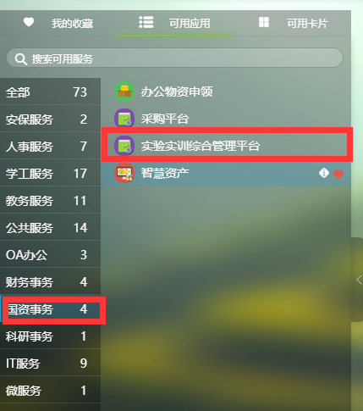

进入实验实训综合管理平台后点击左上方的质量工程

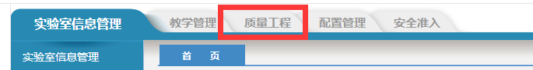

点击左侧经费预算管理，

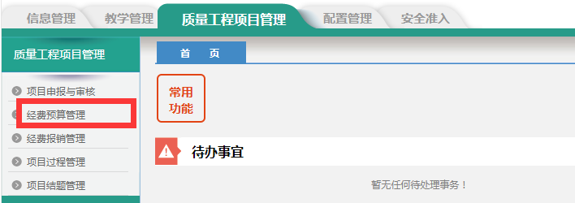

点击经费预算申报

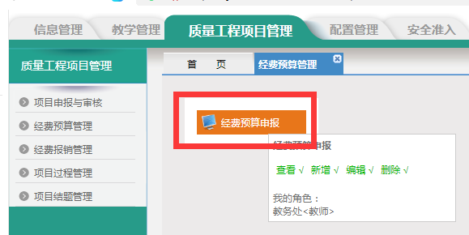

在右侧找到自己需要填写预算的项目，点击填写预算。

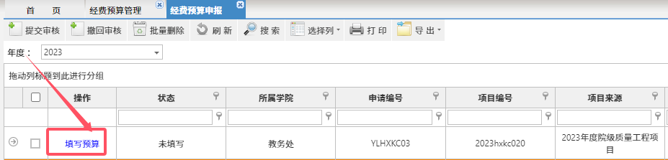

进入预算填写界面，在各年度分项栏目中填写预算金额（元），填写完成后点击保存。

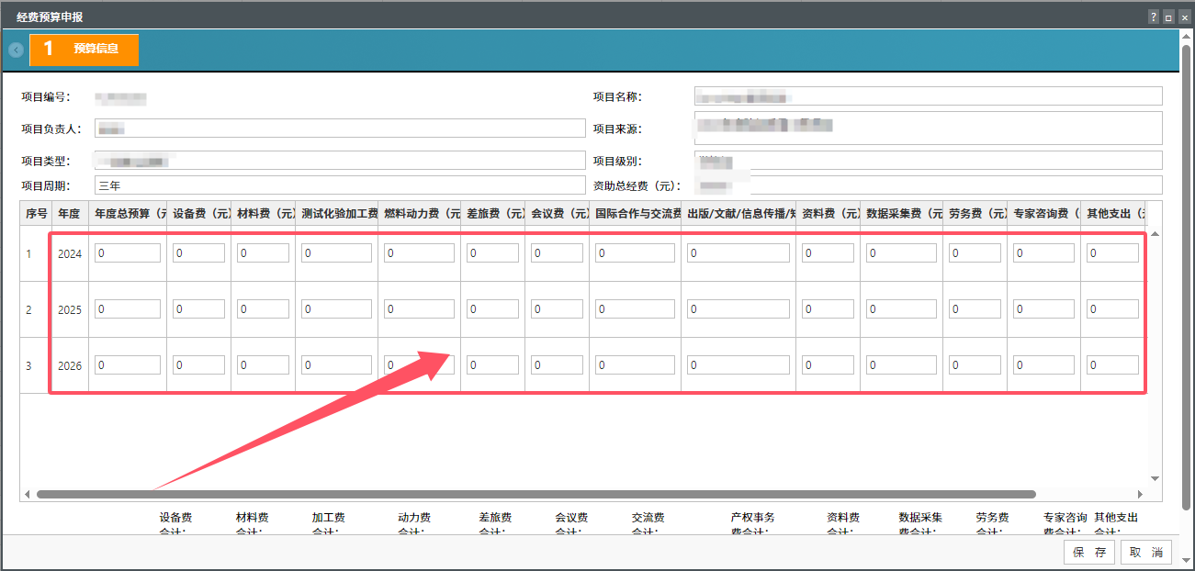

勾选填写好的预算，点击提交审核。

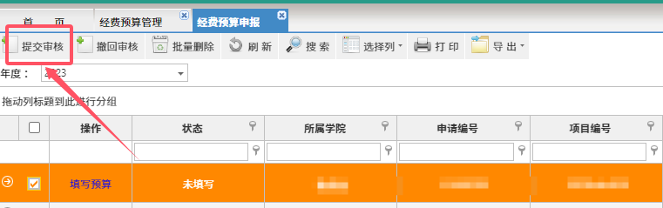

点击导出预算表，并打印。

